 | Viện Trí tuệ nhân tạo Việt Nam  Trụ sở: tòa nhà Trống Đồng, 489 Hoàng Quốc Việt, Cầu Giấy, Hà Nội.  Tel: (+84) 936393674 - Email: contact@aiacademy.edu.vn  Website: https://www.aiacademy.edu.vn/

<PHẦN MỀM DỰ BÁO HẠN MỨC TIẾP QUỸ ATMFORECAST>
THIẾT KẾ CHI TIẾT

Mã dự án | <2020_02DAAIS_TPBank2>
Phiên bản | V1.0.0
Ngày | dd/mm/yyyy

<HÀ NỘI, 1-2021>
NỘI DUNG SỬA ĐỔI
*M- Mới S – Sửa X - Xóa
Ngày | Mục sửa đổi | M*  S, X | Nội dung sửa đổi | Người sửa đổi | Lần sửa đổi
 | Tạo tài liệu | M |  | Nguyễn Việt Anh
 |  | S |  | Cao Văn Lợi | 1
 |  | S |  | Nguyễn Thị Hiền | 1

TRANG KÝ

NGƯỜI LẬP: Nguyễn Việt Anh <Ngày>
<Vị trí>

NGƯỜI KIỂM TRA: Cao Văn Lợi <Ngày>
<Vị trí>
Nguyễn Thị Hiền
NGƯỜI PHÊ DUYỆT: <Tên> <Ngày>
<Vị trí>
MỤC LỤC

1. GIỚI THIỆU 5
1.1. Mục đích 5
1.2. Phạm vi 5
1.3. Vai trò và trách nhiệm 5
1.4. Tài liệu tham khảo 5
1.5. Từ và thuật ngữ 5
2. TỔNG QUAN HỆ THỐNG 6
2.1. Tổng quan 6
2.2. Các yêu cầu chức năng 6
- Use-case model 6
- User use-cases 6
- Admin use cases 8
- Scheduler use cases 9
3. KIẾN TRÚC HỆ THỐNG 13
3.1. Mô hình kiến trúc 13
4. THIẾT KẾ LỚP 18
4.1. Class Diagram 18
ATMController 18
DataProc 19
TPBAMSRepository 19
ModelController 20
EntityBase 21
ATM 21
Model 22
DailyTrainsAmount 23
5. Thiết kế dữ liệu 24
6. Thiết kế giao diện người dùng 25
6.1. Màn hình chính hệ thống 25
6.2. Popup thông tin cây ATM 25
6.3. Dialog dự báo nhu cầu rút tiền 7 ngày tiếp theo của từng cây ATM 26
6.4. Dialog dự báo nhu cầu rút tiền 26
6.5. Dialog danh sách cây ATM 27
6.6. Dialog Cấu hình hệ thống 27

GIỚI THIỆU

Mục đích
Tài liệu này cung cấp thiết kế chi tiết về dữ liệu cũng như các mối ràng buộc của các thực thể dữ liệu trong hệ thống ATMForecast.
Tài liệu này được sử dụng để:
Nhân viên kiểm thử: Lập kịch bản test và số liệu test.
Thành viên đội phát triển: Xây dựng phân hệ nghiệp vụ chức năng.
Nhân viên thiết kế GUI: Tham khảo để thiết kế.
Khách hàng: Xác nhận tính đúng đắn.

Phạm vi
Tài liệu này phục vụ cho việc phát triển, bảo trì dự án TPBank.

Vai trò và trách nhiệm
Tài liệu này miêu tả chi tiết những quy trình phát triển các modules và sự liên hệ giữa các modules (đặc biệt coreAI).
Miêu tả chi tiết sự ràng buộc giữa các bảng trong CSDL, vai trò và mục đích những bảng được sử dụng để phát triển hệ thống ATMForecast.
Miêu tả quy trình thực hiện của hệ thống.

Tài liệu tham khảo
Liệt kê tất cả các tài liệu tham khảo như: các tài liệu khác của hệ thống, hoặc các bài báo kỹ thuật, …

Loại tài liệu | Tiêu đề

Từ và thuật ngữ
Từ/thuật ngữ | Ý nghĩa | Diễn giải
TBD | To be decided | It means “not decided yet”

TỔNG QUAN HỆ THỐNG
TP Bank có 81 cây ATM vật lý cần được tiếp quỹ thường xuyên. Phòng ĐP & KS an toàn kho quỹ tiếp nhận và điều phối các vấn đề liên quan đến tiếp quỹ.
Phòng ĐP & KS an toàn kho quỹ của ngân hàng TP Bank rà soát lại bằng mắt số dư của các cây ATM dưới 50 - 100 triệu hoặc vượt hạn mức 1 – 1,3 tỷ sau đó gửi cho các đơn vị kinh doanh hoặc trực tiếp đi tiếp quỹ.
Bên cạnh đó, bộ phận cũng xây dựng hạn mức tiếp quỹ đang dựa trên kinh nghiệm quan sát các yếu tố như: tần suất tiếp quỹ của kỳ trước, thời điểm nghỉ lễ, cận Tết, Tết, máy nằm ở khu công nghiệp/ trả lương, máy có lượng giao dịch nộp hay rút nhiều để đưa ra hạn mức tiếp quỹ/ tồn quỹ trong 1 tháng – 3 tháng.
Phòng ĐP & KS an toàn kho quỹ của ngân hàng TP Bank chưa chủ động được việc lên kế hoạch tiếp quỹ sát với tần suất mong muốn và đưa ra hạn mức tiếp quỹ có tính chính xác cao. Từ đó, dẫn tới một số hệ quả:
+) Ảnh hưởng đến chất lượng dịch vụ rút tiền tại ATM của TP Bank
+) Phân bổ dòng tiền không hiệu quả, gây ra tình trạng lãng phí
+) Việc phối hợp hoạt động giữa các nhân sự không được chủ động
Do đó, TP Bank cần xây dựng hệ thống ATMForecast có khả năng:
+) Dự đoán hạn mức tiếp quỹ cho từng cây ATM và thông báo cho các bộ phận liên quan trước một ngày để đạt được tần suất tiếp quỹ mong muốn.

Tổng quan

Các yêu cầu chức năng

KIẾN TRÚC HỆ THỐNG

Mô hình kiến trúc
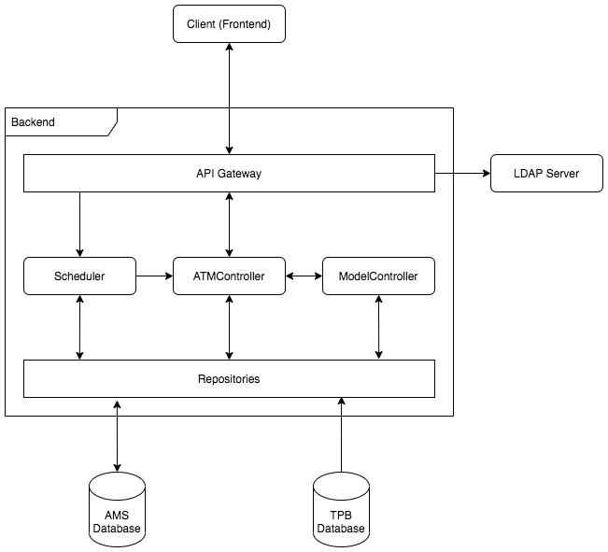
Hình 5: Sơ đồ các thành phần của phần mềm
- Client (Frontend)
Giao diện người dùng giao tiếp với phần mềm.
- Backend
Thành phần logic xử lý nghiệp vụ của hệ thống, bao gồm:
- API Gateway
Là thành phần trung gian, tiếp nhận yêu cầu từ phía Client, xác thực và điều hướng các yêu cầu đến các thành phần liên quan. Việc xác thực được thực hiện thông qua LDAP server.
- Scheduler
Thành phần lập lịch, có thể được cấu hình tham số lập lịch từ người dùng. Thông tin cấu hình lập lịch được lưu trữ tại cơ sở dữ liệu ứng dụng AMSDatabase. Theo cấu hình lập lịch, Scheduler theo định kỳ thực hiện lời gọi đến ATMController để thực hiện các tasks: Dự báo nhu cầu rút tiền cho các ATMs; Huấn luyện mô hình dự báo; Tinh chỉnh các mô hình dự báo với dữ liệu mới được cập nhật.
- ATMController
Thành phần xử lý logic liên quan đến đối tượng ATM. ATMController đáp ứng các yêu cầu truy cập thông tin ATMs, cập nhật thông tin cấu hình cho các ATMs từ phía người dùng thông qua Client; Cung cấp endpoint cho thành phần Scheduler thực hiện các tasks liên quan đến mô hình dự báo.
- ModelController
Thành phần xử lý logic liên quan đến đối tượng là các mô hình dự báo nhu cầu rút tiền. ModelController truy cập dữ liệu lịch sử giao dịch tại ATM từ TPBDatabase thông qua thành phần Repositories, tiến hành tiền xử lý, khởi tạo hoặc tải lên mô hình nếu đã tồn tại, sau đó thực hiện huấn luyện hoặc tinh chỉnh mô hình bằng dữ liệu lịch sử giao dịch.
- Repositories
Là lớp trung gian giữa việc xử lý logic và truy cập CSDL, giúp cho việc truy cập dữ liệu chặt chẽ và bảo mật hơn. LÀ nơi duy nhất có trách nhiệm mapping dữ liệu từ các bảng vào models.
- AMSDatabase
CSDL riêng của hệ thống AMS, lưu trữ các thông tin như danh sách ATMs, thông tin cấu hình lập lịch, thông tin các mô hình AI, kết quả dự báo của mô hình AI.
- TPBDatabase
Hệ thống AMS truy xuất tới CSDL của TPBank để tổng hợp dữ liệu, thông tin cần thiết như lịch sử rút tiền của các cây ATMs.
- LDAP Server
LDAP Server của TPBank là hệ thống bên ngoài, có vai trò dùng để xác thực người dùng đăng nhập vào hệ thống AMS.

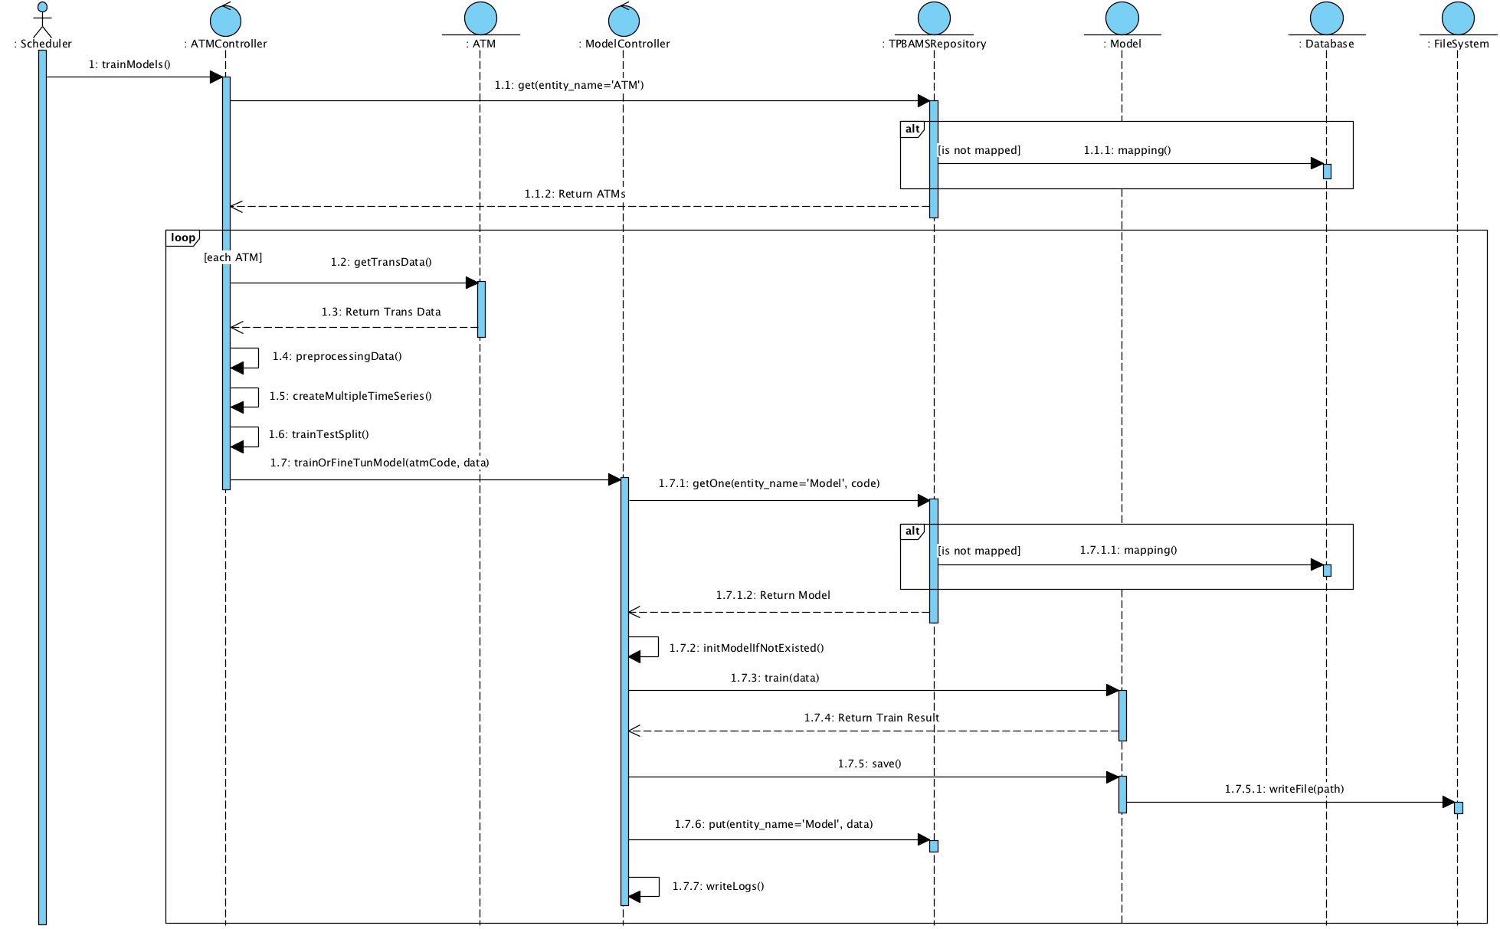
Hình 6: Sequence Diagram cho chức năng huấn luyện/tinh chỉnh mô hình

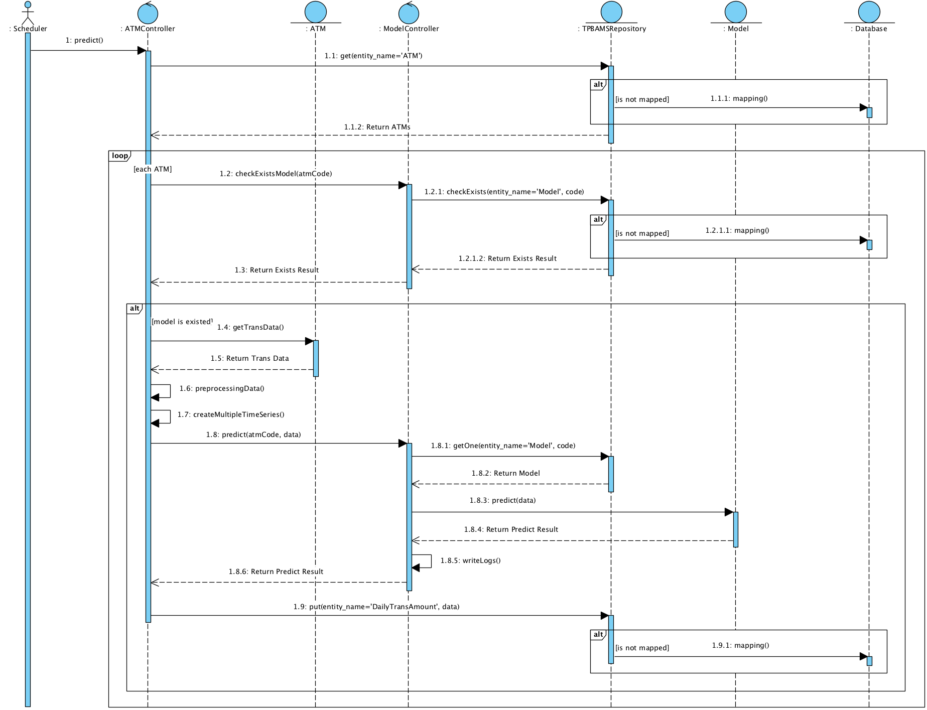

Hình 7: Sequence Diagram cho chức năng dự báo nhu cầu rút tiền

THIẾT KẾ LỚP

Class Diagram
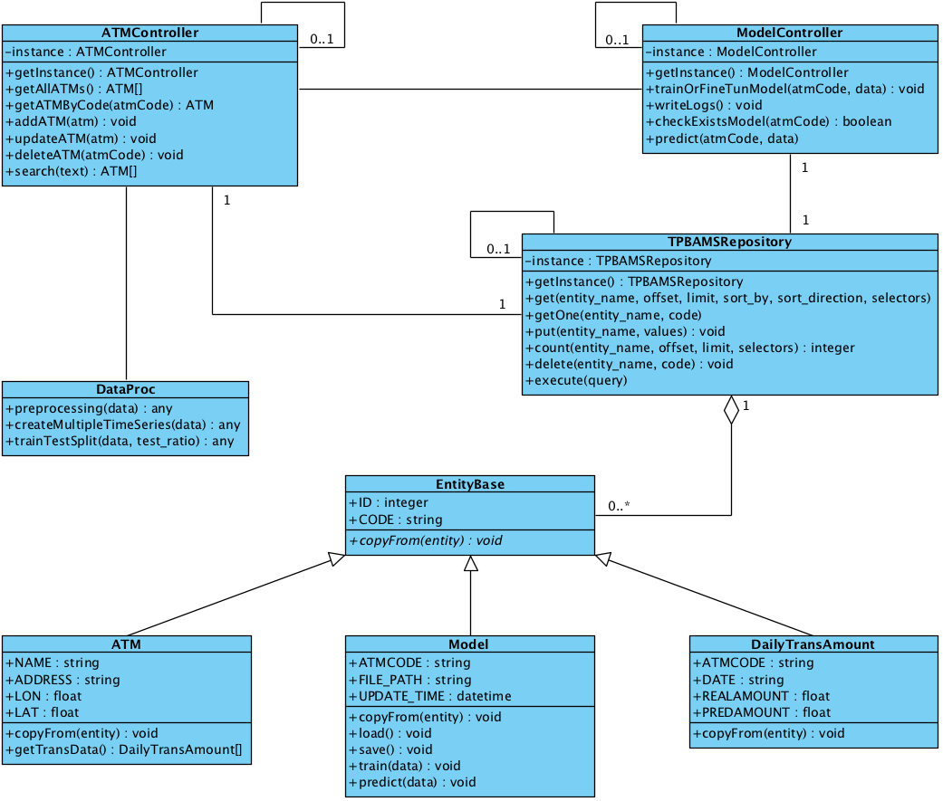
Hình 8: Biểu đồ lớp cho chức năng huấn luyện, tinh chỉnh mô hình và dự báo

ATMController
Name |  | Description
Properties
 | instance: ATMController | Hiện thực của lớp ATMController, được khởi tạo tại thời điểm gọi hàm getInstance() lần đầu tiên và tồn tại suốt vòng đời
Method
 | getInstance(): ATMController | Trả về thuộc tính instance nếu đã tồn tại, nếu không khởi tạo instance
 | getAllATMs(): ATM[] | Hàm trả về toàn bộ các đối tượng ATMs
 | getATMByCode(atmCode): ATM | Hàm lấy về đối tượng ATM theo mã ATM
 | addATM(atm): void | Thêm mới một đối tượng ATM vào CSDL
 | updateATM(atm): void | Cập nhật thông tin đối tượng ATM vào CSDL
 | deleteATM(atmCode): void | Xoá một ATM từ CSDL có mã ATM trùng với tham số atmCode
 | search(text): ATM[] | Tìm kiếm và trả về các ATMs theo chuỗi truy vấn

DataProc
Name |  | Description
Properties
Method
 | preprocessing(data): any | Hàm tiền xử lý dữ liệu giao dịch
 | createMultipleTimeSeries(data): any | Tạo nhiều chuỗi thời gian từ dữ liệu giao dịch. (Các chuỗi dữ liệu giao dịch của các thứ trong tuần, ngày trong tháng v.v..)
 | trainTestSplit(data, test_ratio): any | Phân tách dữ liệu thành tập train và tập test

TPBAMSRepository
Name |  | Description
Properties
 | instance: TPBAMSRepository | Hiện thực của lớp TPBAMSRepository, khởi tạo tại thời điểm hàm getInstance() được gọi lần đầu và tồn tại suốt vòng đời hệ thống
Method
 | getInstance(): TPBAMSRepository | Khởi tạo instance nếu chưa tồn tại, trả về đối tượng instance
 | get(entity_name, offset, limit, sort_by, sort_direction, selectors) | Lấy về danh sách các thực thể từ CSDL có kiểu là entity_name, theo điều kiện lọc selectors
 | getOne(entity_name, code) | Lấy về một thực thể có kiểu là entity_name, có mã là code
 | put(entity_name, values): void | Thêm mới hoặc cập nhật nếu đã tồn tại một thực thể vào CSDL
 | count(entity_name, offset, limit, selectors): integer | Lấy về số lượng thực thể theo điều kiện lọc selectors
 | delete(entity_name, code): void | Xoá một thực thể khỏi CSDL có mã là code
 | execute(query) | Chạy một câu truy vấn trên CSDL và trả về kết quả

ModelController
Name |  | Description
Properties
 | instance: ModelController | Hiện thực của lớp ModelController, khởi tạo tại thời điểm hàm getInstance() được gọi lần đầu và tồn tại suốt vòng đời hệ thống
Method
 | getInstance(): ModelController | Khởi tạo instance nếu chưa tồn tại, trả về đối tượng instance
 | trainOrFineTunModel(atmCode, data): void | Hàm huấn luyện mô hình dự báo cho một ATM hoặc tinh chỉnh với dữ liệu mới cập nhật nếu mô hình đã tồn tại
 | writeLogs(): void | Ghi log xuống file
 | checkExistsModel(atmCode): boolean | Hàm kiểm tra model đã tồn tại hay chưa

EntityBase
Name |  | Description
Properties
 | ID: integer | ID của thực thể
 | CODE: string | Mã thực thể
Method
 | copyFrom(entity): void | Hàm copy thuộc tính từ một thực thể

ATM
Name |  | Description
Properties
 | NAME; string | Tên của ATM
 | ADDRESS: string | Địa chỉ đặt ATM
 | LON: float | Thành phần kinh độ vị trí đặt ATM
 | LAT: float | Thành phần vĩ độ vị trí đặt ATM
Method
 | copyFrom(entity): void | Hàm copy thuộc tính từ một thực thể
 | getTransData(): DailyTransAmount[] | Hàm trả về dữ liệu giao dịch lịch sử

Model
Name |  | Description
Properties
 | FILE_PATH: string | Đường dẫn đến file lưu model
 | UPDATE_TIME: datetime | Ngày cập nhật gần nhất
Method
 | load(): void | Tải lên mô hình từ file
 | save(): void | Lưu mô hình xuống file
 | train(data): void | Thực hiện huấn luyện
 | predict(data): void | Dự báo nhu cầu rút tiền cho 7 ngày tiếp theo

DailyTrainsAmount
Name |  | Description
Properties
 | ATMCODE: string | Mã ATM
 | DATE: string | Ngày giao dịch
 | REALAMOUNT: float | Khối lượng giao dịch thực tế
 | PREDAMOUNT: float | Khối lượng giao dịch dự đoán
Method
 | copyFrom(entity): void | Copy thuộc tính từ một thực thể

Thiết kế dữ liệu
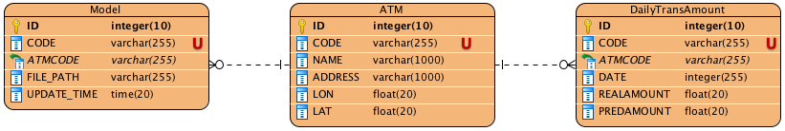

Thiết kế giao diện người dùng

Màn hình chính hệ thống
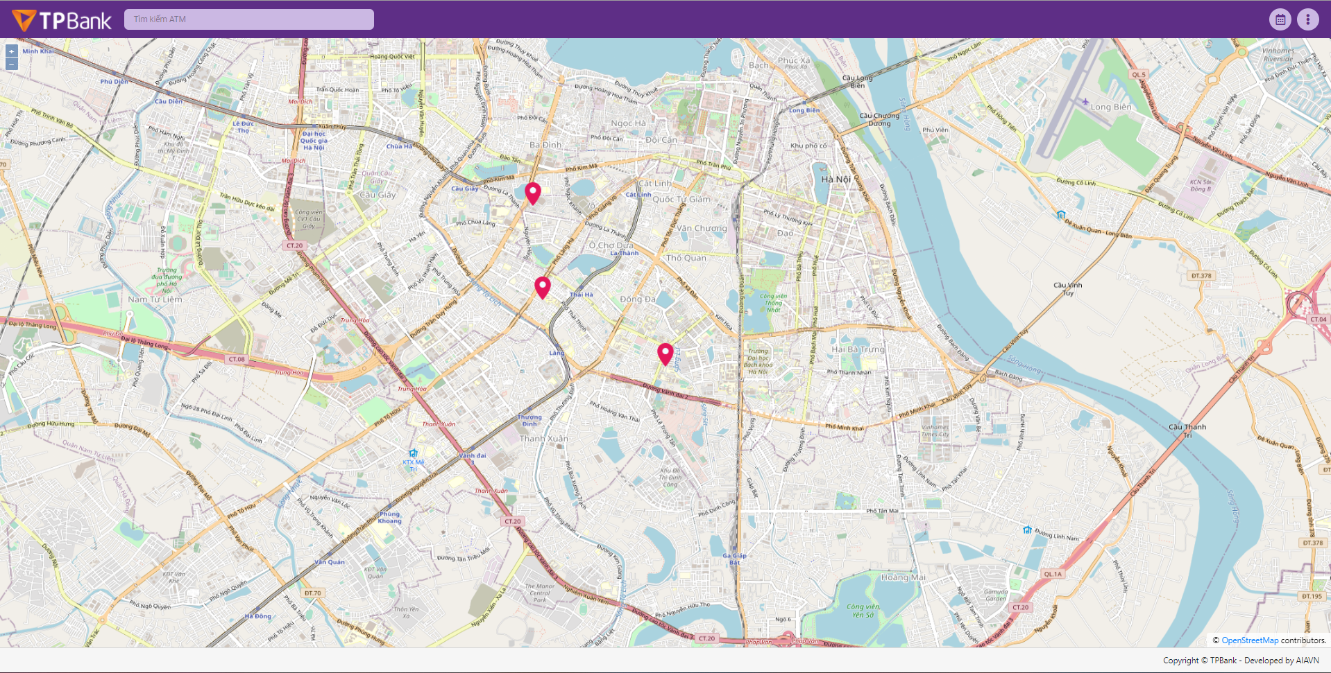

Popup thông tin cây ATM
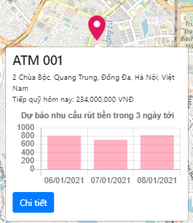

Dialog dự báo nhu cầu rút tiền 7 ngày tiếp theo của từng cây ATM
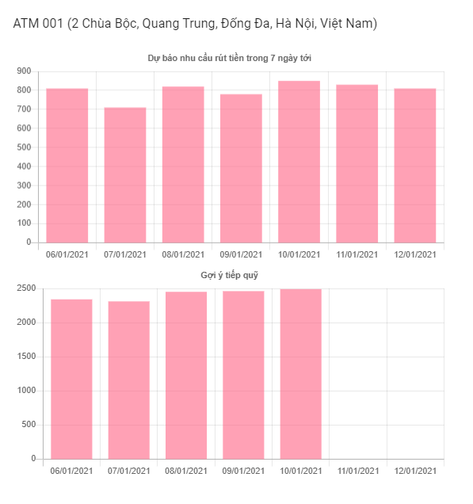

Dialog dự báo nhu cầu rút tiền
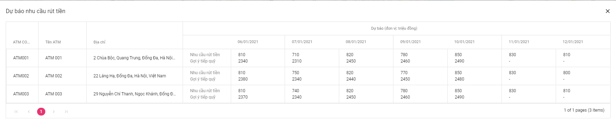

Dialog danh sách cây ATM
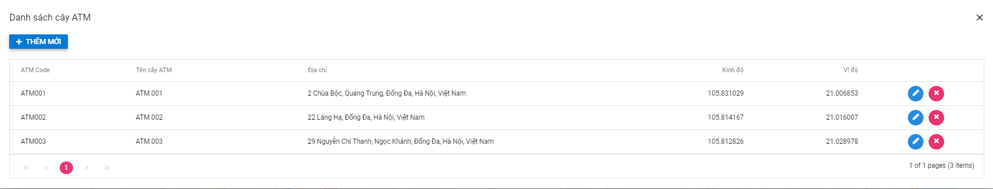

Dialog Cấu hình hệ thống
